PREHRANA I ZDRAVLJE 1. dio (GRAĐA ZUBA, NEZARAZNE I ZARAZNE BOLESTI PROBAVNOG SUSTAVA)

MLIJEČNI ZUBI – 20
- u svakoj čeljusti nalazi se
4 sjekutića, 2 očnjaka i 4 kutnjaka
TRAJNI ZUBI – 32
- u svakoj čeljusti imamo
4 sjekutića, 2 očnjaka,
4 pretkutnjaka, 6 kutnjaka
- umnjaci niču nakon 18 godine

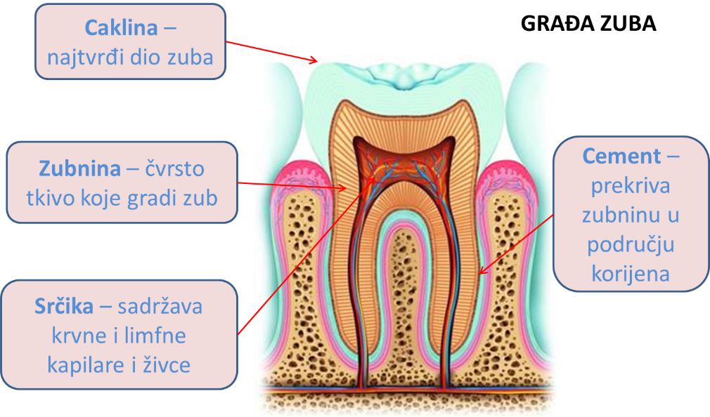
ZAŠTO SE ZUBI KVARE?
- kvarenju zubi najviše pogoduju namirnice i pića koja sadržavaju ugljikohidrate
- bakterije koje žive u usnoj šupljini za svoju prehranu također koriste šećere, pri čijoj se razgradnji stvara kiselina koja nagriza zubnu caklinu
- oštećenje zubne cakline omogućuje gubitak minerala kalcija i fosfora i tako započinje proces kvarenja zubi
Zubni karijes
- jedna je od najraširenijih bolesti školske djece i mladeži

PRAVILNOM PREHRANOM I HIGIJENOM DO ZDRAVIH ZUBI I LIJEPOG OSMIJEHA
- slatkiši, kolači i zaslađeni
napici najviše pogoduju
kvarenju zubi
- svakodnevno jedite dovoljno mlijeka i mliječnih proizvoda, kako bi osigurali dovoljne količine kalcija i fosfora
- za međuobrok uzmite komad voća, tvrdog sira ili pecivo od cjelovitog
zrna žitarica

NEZARAZNE BOLESTI:
gastritis, vrijed (čir) želudca i dvanaesnika, upala crvuljka slijepoga crijeva, rak debeloga crijeva.

